Google analytics

**02 Perché monitorare**

Il monitoraggio ti permette di adattarti ai cambiamenti che vedi sul tuo sito web.

Il digital marketing è il marketing veicolato da canali digitali quali email, google ads, face book ads.

E’ fortemente guidato da indicatori di performance chiave detti KPI. Sulla raccaolta ed analisi dei dati.

Si presta ad un processo di ottimizzazione continua attraverso AB test.

Web analytics è l’analisi dei comportamenti attraverso le digital properties.

Perché monitorare?

Per tre motivi:

1. Analizzare gli attributi di chi ci visita
2. Analizzare i comportamenti degli utenti, i touch point che toccano
3. al fine di aumentare le conversioni sul sito ed al raggiungimento dei nostri goal.

**03 A chi si rivolgono gli strumenti di google tag manager e google analytics**

A due figure principali marketer e developer, per capire le richieste che vengono fatte.

Google analytics serve per analizzare il comportamento utente sul sit

Google tag manager serve invece per installare monitoraggi ed altri strumenti.

**04 La scelta di strategia di monitoraggio**

Come si costruisce un processo strategico di monitoraggio?

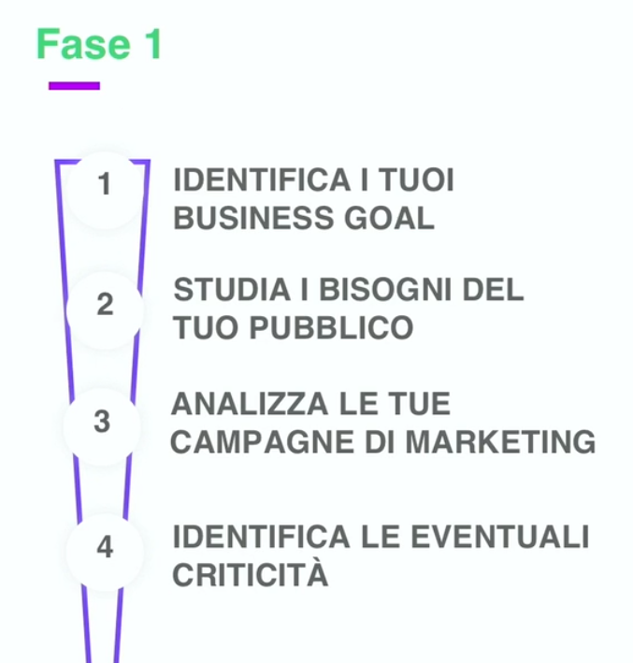

Il developer decide cosa monitorare come devo farlo e quali dati interessano.

